ÁREAS TEMÁTICAS

1. Ambiente y Producción Animal (AP)
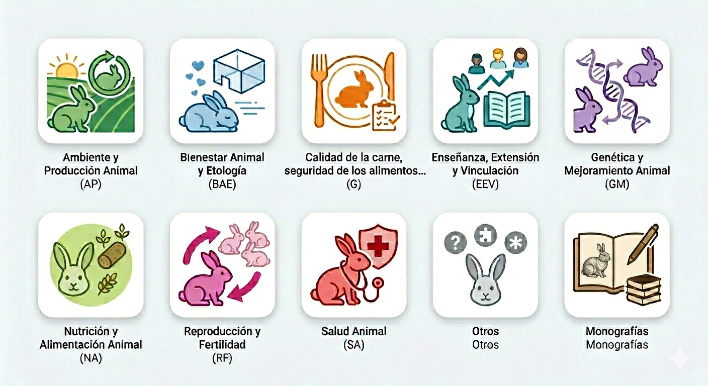
Gestión social, ambiental y económica. Esta sección busca trabajos que aborden la cunicultura desde una visión sistémica. Si tu investigación se enfoca en la rentabilidad económica, el impacto de la actividad en las comunidades rurales o el desarrollo de modelos productivos sostenibles que minimicen la huella ambiental, este es tu espacio.

2. Bienestar Animal y Etología (BAE)

Etología, construcciones y bienestar animal. Trabajos dedicados a comprender el comportamiento del conejo y a mejorar sus condiciones de vida. Se reciben estudios sobre diseño de instalaciones, enriquecimiento ambiental y protocolos que aseguren el máximo confort biológico, entendiendo que un animal bien tratado es la base de una producción ética y eficiente.

3. Calidad de la Carne, Seguridad de los Alimentos y Gastronomía (G)

El eslabón final de la cadena. Buscamos investigaciones sobre las propiedades nutricionales y organolépticas de la carne de conejo, así como innovaciones en seguridad alimentaria y nuevas tendencias gastronómicas que promuevan su consumo como una proteína de alta calidad y versatilidad.

4. Enseñanza, Extensión y Vinculación (EEV)

La cunicultura crece cuando el conocimiento se comparte. Esta área destaca trabajos sobre metodologías de enseñanza, programas de transferencia tecnológica al productor y proyectos de vinculación que conecten a la academia con el sector productivo real.

5. Genética y Mejoramiento Animal (GM)

El núcleo del progreso productivo. Se convocan trabajos sobre selección genética, evaluación de razas y líneas, biodiversidad y el uso de herramientas genómicas para optimizar parámetros productivos y adaptabilidad climática en la región americana.

6. Nutrición y Alimentación Animal (NA)

Fisiología digestiva, nutrición básica y nuevos alimentos. La eficiencia alimentaria es clave. Buscamos estudios que exploren desde la fisiología digestiva básica hasta la evaluación de materias primas alternativas y aditivos que mejoren la conversión alimenticia y reduzcan costos de producción sin comprometer la salud animal.

7. Reproducción y Fertilidad (RF)

El motor de la granja. Esta sección se centra en avances en inseminación artificial, fisiología reproductiva, manejo de la fertilidad y nuevas tecnologías aplicadas para mejorar los índices de prolificidad y el rendimiento reproductivo general.

8. Salud Animal (SA)

Patología e Higiene. La bioseguridad y la prevención son prioridad. Invitamos a presentar trabajos sobre diagnóstico y control de enfermedades, inmunología, higiene de las instalaciones y el desarrollo de estrategias que promuevan la reducción del uso de antibióticos.

9. Otros

Mascotas, terapias y usos no tradicionales. Espacio dedicado a la cría de conejos como animales de compañía, su rol en terapias asistidas, producción de pelo/piel y cualquier otra faceta innovadora de la especie en la sociedad moderna.

10. Monografías y Contenido Audiovisual

¡Queremos ver el talento joven! Esta sección premia la capacidad de síntesis y comunicación. Invitamos a estudiantes a presentar trabajos de revisión técnica o piezas audiovisuales originales que divulguen conocimientos cunícolas de forma creativa y rigurosa.

